Вотчина Строгановых

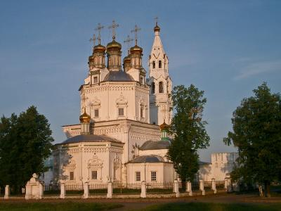
  Стоимость круиза: | от 75 900 руб
  Продолжительность: | 15 дней / 14 ночей
  Судно: | РОДНАЯ РУСЬ
  Даты заезда:
  Параметры круиза: | Русская группа

Цена круиза на 1 человека

Двухместная на Нижней палубе | 75 900 руб
Двухместная на Главной палубе | 85 800 руб
Трехместная Комфорт на Средней палубе | 118 800 руб
Двухместная Комфорт на Средней палубе | 118 800 руб
Двухместная улучшенный Комфорт на Средней палубе | 118 800 руб
Трехместная Комфорт с допместом на Шлюпочной палубе | 120 500 руб

Особенности круиза

Раннее бронирование: скидка 14% при полной оплате круиза в течение 5 дней после подтверждения. Акция действует до 20 марта 2023.

Программа круиза

День 1 Отправление: 10:00. Страна: Россия
Москва

Регистрация и получение посадочных талонов производится на Северном речном вокзале Москвы в 08:00. Посадка на теплоход в 09:00. Отправление в рейс в 10:00.
День 2 Страна: Россия
День на воде

Развлекательная программа на борту теплохода.
День 3 Прибытие: 16:00. Отправление: 20:00. Страна: Россия
Нижний Новгород

16:00 - 20:00: стоянка в Нижнем Новгороде
Описание:
Нижний Новгород — столица Поволжья и пятый по численности мегаполис России, ведущий свою историю с XIII века. Великолепный старорусский город расположен на месте встречи рек Оки и Волги в центральной части Восточно-Европейской равнины, в 400 километрах на восток от Москвы. Нижний Новгород и в наши дни сохранил дух старины. Волжская жемчужина поражает обилием исторических, культурных и архитектурных памятников, он по праву входит в сотню городов, включённых в Список Всемирного наследия ЮНЕСКО.
Дополнительные экскурсии:
1. "ГОРОД НАД ВОЛГОЙ И ОКОЙ"
День 4 Прибытие: 09:00. Отправление: 14:00. Страна: Россия
Чебоксары

09:00 - 14:00: стоянка в Чебоксарах
Описание:
Чебоксары – очень красивый и один из самых благоустроенных городов России. Утопающий в зелени, он живописно раскинулся на высоком берегу Волги. Потрясающей красоты виды, великолепные пейзажи и множество достопримечательностей, рожденных как седой стариной, так и нынешним днем.
Дополнительные экскурсии:
1. "ЧЕБОКСАРЫ – ЖЕМЧУЖНОЕ ОЖЕРЕЛЬЕ ВОЛГИ"
2. "ЙОШКАР-ОЛА – СТОЛИЦА МАРИЙ ЭЛ"
3. "СЕРДЦЕ ЧЕБОКСАР"
День 5 Прибытие: 13:00. Отправление: 18:00. Страна: Россия
Елабуга

13:00 - 18:00: стоянка в Елабуге
Описание:
Елабуга – одно из самых древних татарских поселений в России. Город возник в 1780 году. Он стоит на правом берегу реки Камы, в том месте, где в нее впадает речка Тойма. Весь он – словно музей под открытым небом. Старинные церкви, каменные особняки XIX века, памятники - все говорит о его богатой истории.
Дополнительные экскурсии:
1. "ЕЛАБУГА"
День 6 Прибытие: 13:30. Отправление: 17:30. Страна: Россия
Чайковский

13:30 - 17:30: стоянка в Чайковском
Описание:
Чайковский - город получил свое название в честь великого русского композитора Петра Ильича Чайковского (1840 — 1893). Родиной Петра Ильича Чайковского является город Воткинск (на тот момент — Вятская губерния, ныне административно город Воткинск принадлежит Удмуртской республике). Там и сейчас бережно хранится его музей-усадьба.
Дополнительные экскурсии:
1. "МУЗЕЙ-УСАДЬБА П.И. ЧАЙКОВСКОГО"
2. "ЧАЙКОВСКИЙ - СОЛНЕЧНЫЙ ГОРОД НА КАМЕ"
День 7 Прибытие: 10:30. Отправление: 17:30. Страна: Россия
Пермь

10:30 - 17:30: стоянка в Перми
Описание:
Пермь — город в Российской Федерации, административный центр Пермской области, один из крупнейших промышленных и культурных центров Предуралья; город, известный множеством уникальных памятников, а также замечательной художественной галерей. Пермь расположена в Среднем Предуралье, на реке Кама, ниже впадения в нее реки Чусовая, в 1386 км к востоку от Москвы. Пермь — важный транспортный центр, здесь имеется речной порт, аэропорт, старейшая на Урале железнодорожная станция.
Дополнительные экскурсии:
1. "ИЛЬИНСКИЙ - ВОТЧИНА СТРОГАНОВЫХ"
2. "КУНГУРСКАЯ ЛЕДЯНАЯ ПЕЩЕРА"
3. "БЕЛОГОРСКИЙ СВЯТО-НИКОЛАЕВСКИЙ МУЖСКОЙ МОНАСТЫРЬ"
4. "УРАЛЬСКИЙ ИЕРУСАЛИМ" (3 дня)
День 8 Прибытие: 08:00. Отправление: 21:00. Страна: Россия
Березники

08:00 - 21:00: стоянка в Березниках
Описание:
Березники - город расположен в Предуралье, 278 км к северу от Перми. У левого берега Камы некогда находился остров, называвшийся по преобладающей растительности Берёзовый. Со временем протока, отделявшая остров, заросла и возникло урочище, названное Березник. Березники являются культурной столицей Верхнекамья. На территории города расположена одна из старейших каменных церквей в крае — Троицкая церковь (XVII в.), а так же единственный действующий православный храм XVIII в. — церковь Иоанна Предтечи. На территории содового завода находится целый комплекс жилых зданий нач. ХХ в. бывшего пос. Березники, который Б. Пастернак назвал «маленькой промышленной Бельгией».
Дополнительные экскурсии:
1. «УСОЛЬЕ - ОРЕЛ-ГОРОДОК – СОЛИКАМСК»
2. «СОЛИКАМСК – ЧЕРДЫНЬ»
3. "КАМЕННЫЕ БОГАТЫРИ ЗЕМЛИ ВИШЕРСКОЙ"
День 9 Прибытие: 11:00. Отправление: 14:00. Страна: Россия
Пермь

11:00 - 14:00: стоянка в Перми
Описание:
Пермь — город в Российской Федерации, административный центр Пермской области, один из крупнейших промышленных и культурных центров Предуралья; город, известный множеством уникальных памятников, а также замечательной художественной галерей. Пермь расположена в Среднем Предуралье, на реке Кама, ниже впадения в нее реки Чусовая, в 1386 км к востоку от Москвы. Пермь — важный транспортный центр, здесь имеется речной порт, аэропорт, старейшая на Урале железнодорожная станция.
Дополнительные экскурсии:
1. "ПЕРМЬ ИСТОРИЧЕСКАЯ"
День 10 Страна: Россия
День на воде

Развлекательная программа на борту теплохода.
День 11 Прибытие: 14:00. Отправление: 20:00. Страна: Россия
Казань

14:00 - 20:00: стоянка в Казани
Описание:
Казань – столица Республики Татарстан и один из самых древних городов России, который расположился на левом берегу Волги в том месте, где в нее впадает река Казанка. Казань - удивительный город, который способен сочетать в себе на первый взгляд несочетаемое: глубокую древность и нынешнею современность, дух Востока и обаяние Запада, православие и мусульманство. Казанский кремль входит в число объектов Всемирного наследия ЮНЕСКО.
Дополнительные экскурсии:
1. "КАЗАНЬ + КРЕМЛЬ"
2. "РАИФСКИЙ МОНАСТЫРЬ"
3. "СТАРО-ТАТАРСКАЯ СЛОБОДА"
День 12 Прибытие: 08:00. Отправление: 20:30. Страна: Россия
Козьмодемьянск / Макарьево

08:00 - 11:00: стоянка в Козьмодемьянске
Описание:
Козьмодемьянск- третий по величине город Марий Эл и центр Горномарийского района расположен в 150 километрах от Йошкар-Олы на берегу Волги. Козьмодемьянск — речные ворота республики и ее единственный порт на Волге. Основан в 16 веке русскими переселенцами на правом берегу Волги. После взятия Казани Иваном Грозным в 1552 году для предотвращения восстаний в Среднем Поволжье были возведены города-остроги.
Дополнительные экскурсии:
1. "САМОБЫТНЫЙ КОЗЬМОДЕМЬЯНСК"
2. "ОТЕЧЕСТВО МОЕ - МАРИЙСКАЯ ЗЕМЛЯ"
17:30 - 20:30: стоянка в Макарьево
Описание:
Макарьево - рабочий посёлок в Лысковском районе Нижегородской области. Расположен на левом берегу Волги, в нескольких километрах ниже устья Керженца.
Дополнительные экскурсии:
1. "МАКАРЬЕВСКИЙ ЖЕЛТОВОДСКИЙ МОНАСТЫРЬ"
2. "СТРАУСИНАЯ ФЕРМА"
День 13 Страна: Россия
День на воде

Развлекательная программа на борту теплохода.
День 14 Прибытие: 09:00. Отправление: 11:00. Страна: Россия
Тутаев

09:00 - 11:00: стоянка в Тутаеве
Описание:
Тутаев - небольшой провинциальный городок Тутаев (Романов-Борисоглебск) в Ярославской области, включен в состав Золотого кольца России. Он славится чудотворными иконами, живописными ландшафтами, музеями. Город расположен на двух берегах реки Волги. Что удивительно, моста между двумя частями города до сих пор нет, а соединяет их лишь паромная переправа.
Дополнительные экскурсии:
1. "ЖЕМЧУЖИНА ПРОВИНЦИИ"
День 15 Прибытие: 23:30. Страна: Россия
Москва

Прибытие теплохода в 23:30. Освобождение кают.

Описание круиза

Маршрут: Москва - Нижний Новгород - Чебоксары - Елабуга - Чайковский - Пермь - Березники - Пермь - Казань - Козьмодемьянск - Макарьево - Тутаев - Москва

В стоимость круиза входит

- Проживание в каюте выбранной категории
- Трехразовое питание по заказной системе
- Развлекательная программа на борту теплохода

Дополнительно оплачивается

- Перелет или ж/д переезд к месту начала круиза и обратно
- Проживание и прочие наземные услуги до и после круиза
- Экскурсионная программа на борту теплохода
- Чаевые водителям и гидам и прочие личные расходы

РОДНАЯ РУСЬ  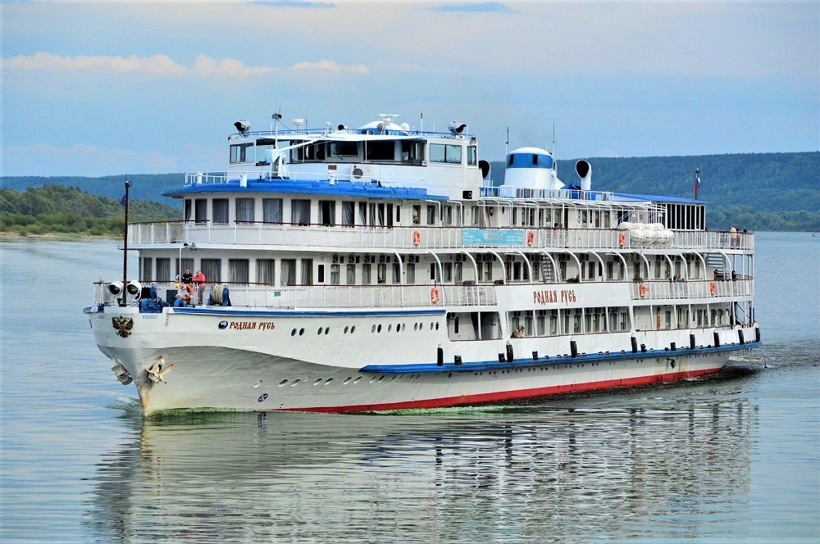 | Трехпалубный теплоход «Родная Русь» – пожалуй, самый удобный теплоход для круизов по Волге и Каме. Теплоход может похвалиться хоть небольшими, но удобными каютами.  На средней и шлюпочной палубе все каюты с удобствами и душем. Небольшое пространство кают компенсируется отдельным кондиционированием (кондиционер-моноблок в каютах) всех кают, кроме нижней палубы. Так же, в большинстве кают есть холодильник и спутниковое ТВ.  Большая солнечная палуба на корме, два салона-ресторана на борту, трехразовое питание включено в стоимость всех круизов. Большие рекреационные зоны для комфортного отдыха пассажиров всех возрастов. Простота и удобство – таковы отзывы наших туристов о «Родной Руси».  Обновление в 2020 году: установлены новые малошумные двигатели, проведено докование и проверен корпус, заменены окна и сделан ремонт в каютах, обновлена мебель.
Двухместная Комфорт с допместом на Шлюпочной палубе  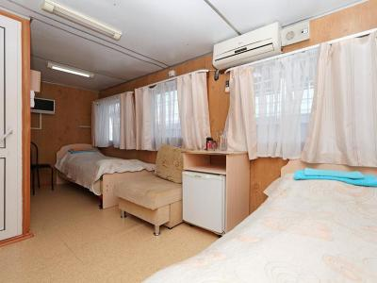 | Две кровати, кресло-кровать, санузел с душевой кабиной, кондиционер, весы, холодильник, телефон, телевизор, столик, шкаф. Возможность дополнительного размещения.
Двухместная улучшенный Комфорт на Средней палубе  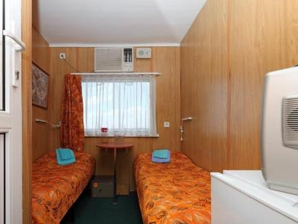 | Две кровати, санузел с душем, холодильник, весы, кондиционер, телевизор, телефон, столик, шкаф.
Двухместная Комфорт на Средней палубе  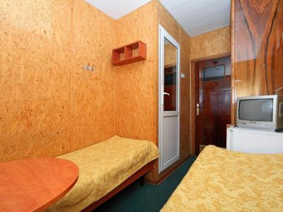 | Две кровати, санузел с душем, холодильник, кондиционер, телевизор, телефон, столик, шкаф.
Трехместная Комфорт на Средней палубе  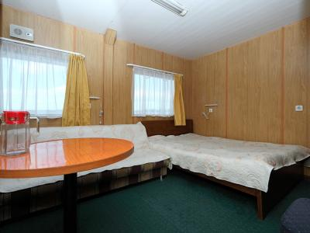 | Двуспальная кровать, диван-книжка, санузел с душем, холодильник, весы, кондиционер, телевизор, телефон, столик, шкаф. Возможность дополнительного размещения в каюте № 233
Одноместная на Главной палубе  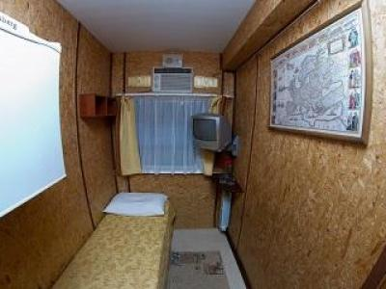 | Одноместная. Кровать, умывальник, мини-холодильник, кондиционер, телевизор, столик, шкаф.
Двухместный на Главной палубе  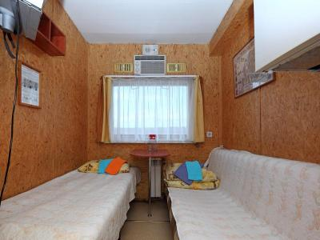 | Двухместная. Две кровати, умывальник, мини-холодильник, кондиционер, телевизор, столик, шкаф.
Двухместная на Нижней палубе  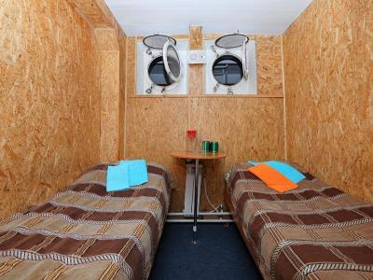 | Двухместная. Две одноярусные кровати, умывальник, столик.
Двухместная двухъярусная на Нижней палубе  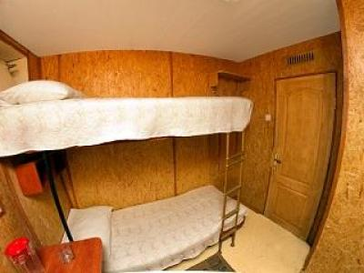 | Двухместная. Двухъярусная кровать, умывальник, столик.
Трехместная на Нижней палубе  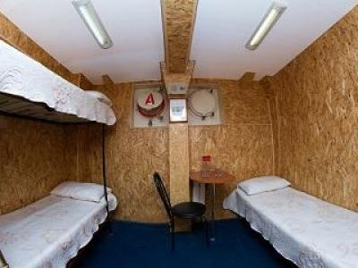 | Трехместная. Двухъярусная кровать, одноярусная кровать, умывальник, столик.

